BLINK GPIO
Simulare in Proteus
– frecventa de 1 Hz
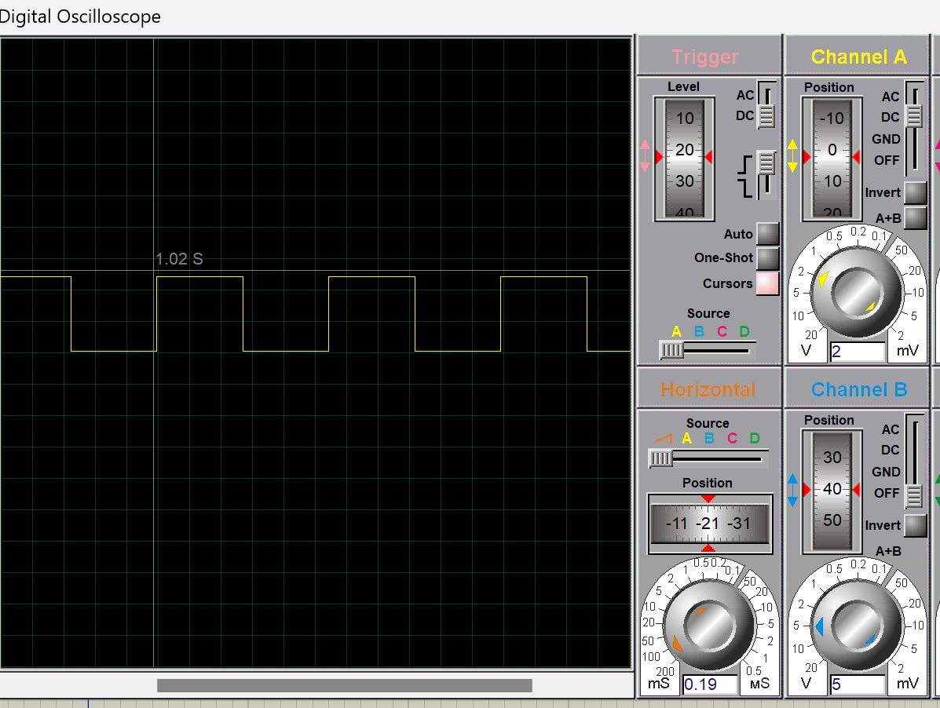
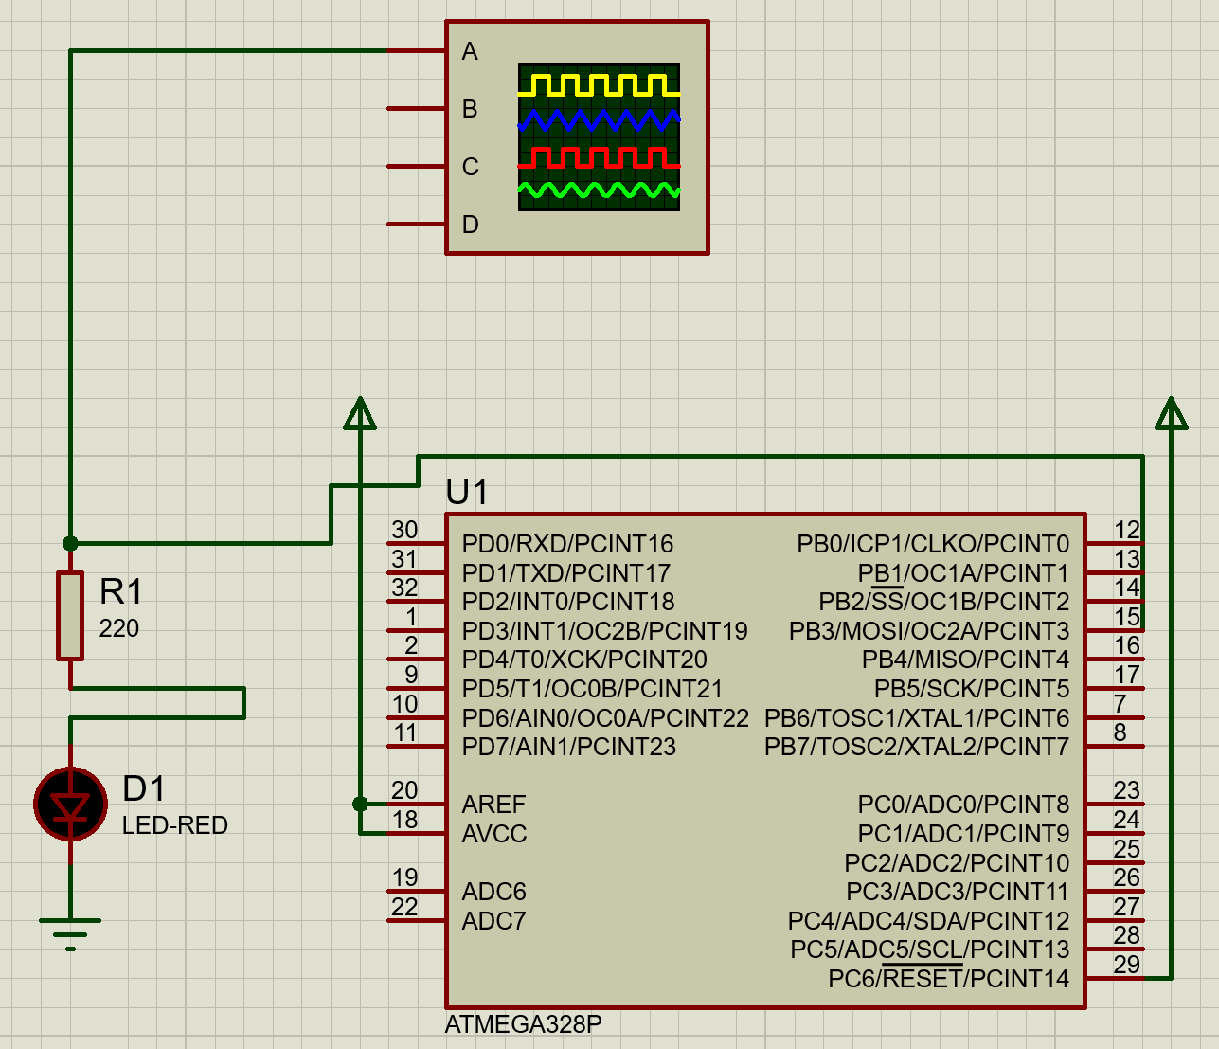
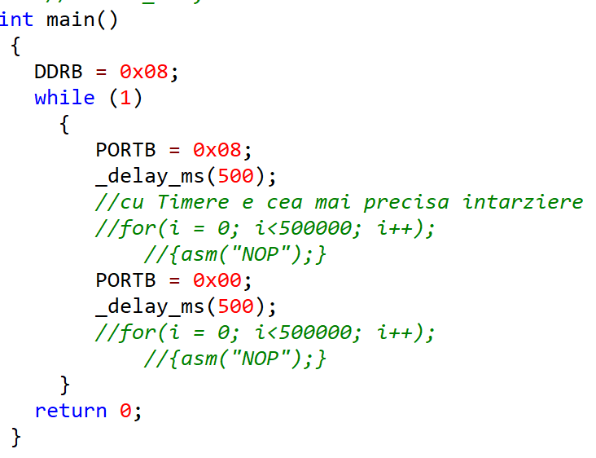
Simulare in MPIDE
-intarziere <10ms
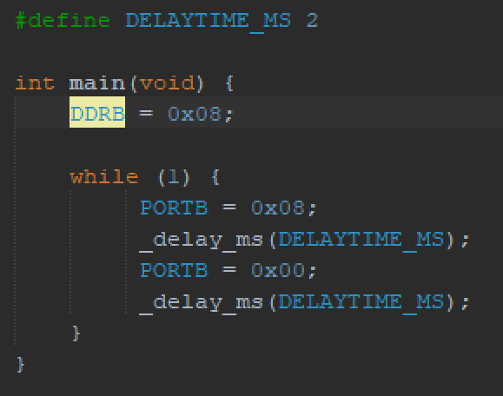
Asa ar trebuii sa arate forma de unda:
